2º DAW |  |  | Desarrollo Web en Entorno Cliente
Práctica | 1.1 |  |  | Instalación y configuración de herramientas de desarrollo web
Nombre |  | Dumitru Alin Ionescu

- Investiga sobre los diferentes frameworks de programación web frontend y selecciona uno que utilizarías para hacer una aplicación SPA. Indica los motivos que te han convencido.
Para desarrollar una Single Page Application (SPA), seleccionaría React. Los motivos principales son:
- Arquitectura basada en componente que permite reutilizar elementos de la interfaz fácilmente (botones, formularios, barras de navegación).

- DOM Virtual, el cual optimiza el rendimiento de la aplicación al actualizar únicamente las partes de la página que cambian, sin necesidad de recargar todo el documento HTML.

- Tiene un ecosistema y comunidad enorme que cuenta con librerías maduras como React Router para la navegación SPA y una gran oferta laboral en el sector actual.

- También tiene una curva de aprendizaje progresiva que facilita la transición desde JavaScript Vanillla.

- Instalar la herramienta VSCode en tu equipo.
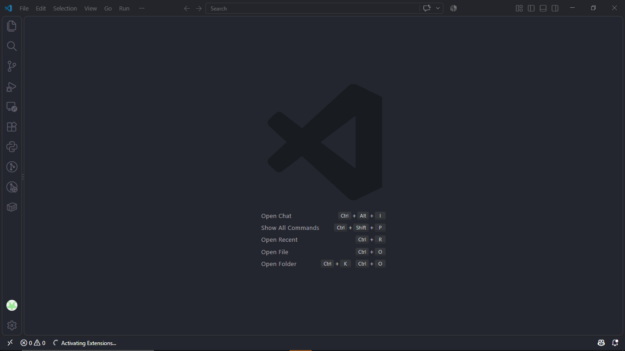

- ¿Qué funcionalidades agregan las siguientes extensiones de VSCode?
  - Bootstrap , Font Awesome 4: proporciona atajos de teclado y autocompletado de código (snippets) para generar estructuras de HTML, componentes de Bootstrap 4 (como barras de navegación o formularios) e iconos de Font Awesome de forma rápida. (Esta respuesta la hago basándome en Bootstrap 5, no 4).

  - Live Server: levanta un servidor local de desarrollo y habilita la función de recarga en vivo. Cada vez que guardas un archivo HTML, CSS o JS, el navegador actualiza la página automáticamente sin necesidad de refrescar manualmente.

  - Color Highlight: examina el código en busca de colores expresados en formato hexadecimal, RGB, HSL, etc., y resalta el texto con ese mismo color de fondo para poder visualizar la paleta directamente en el editor.

- Instala en VSCode las extensiones enumeradas en el punto anterior.
- Bootstrap 5:
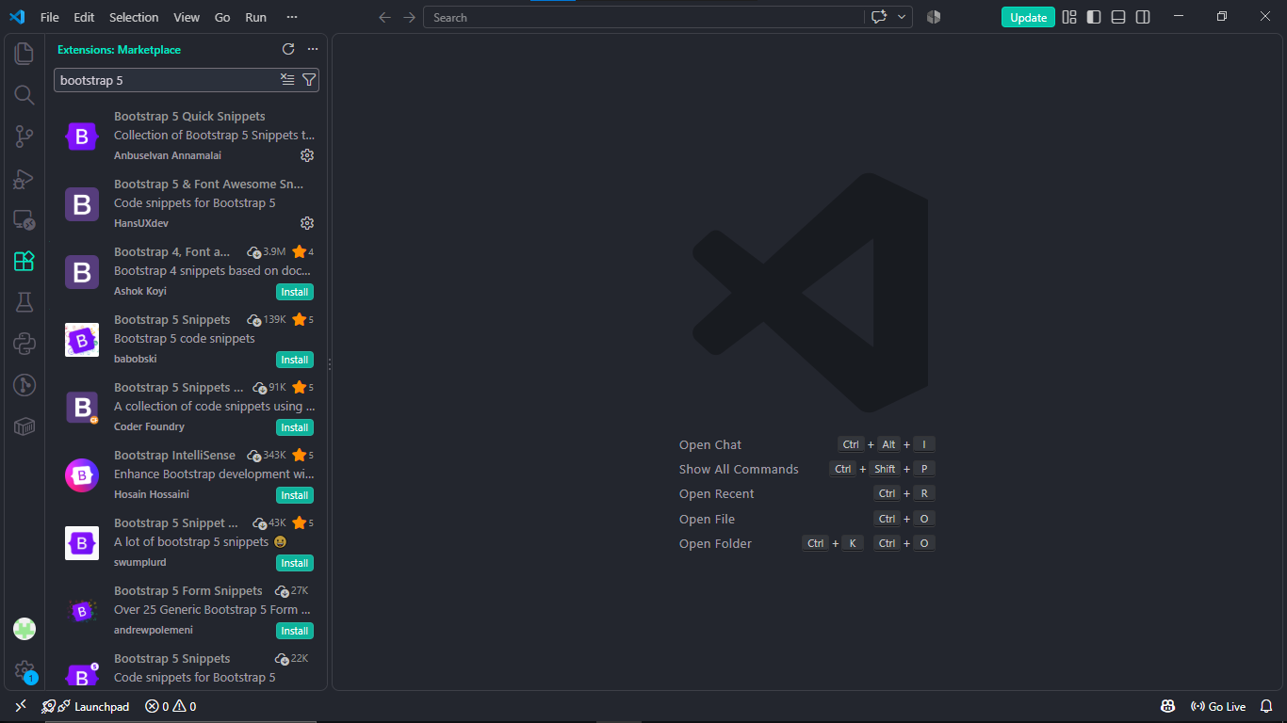

- Live Server:
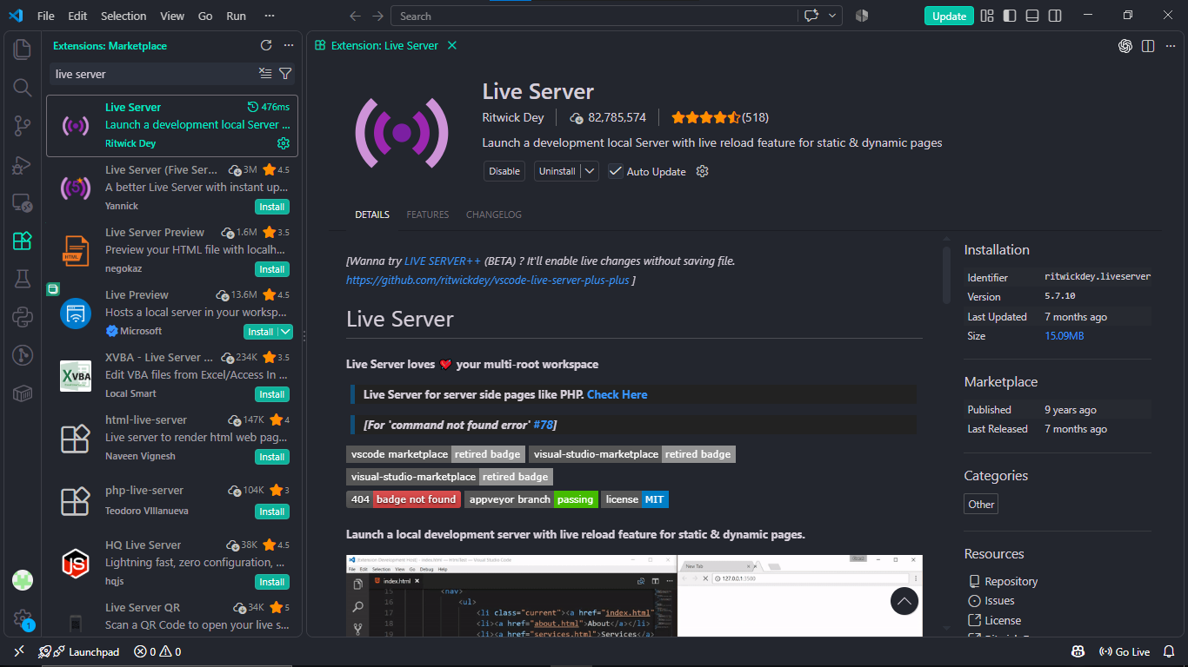

- Color Highlight:
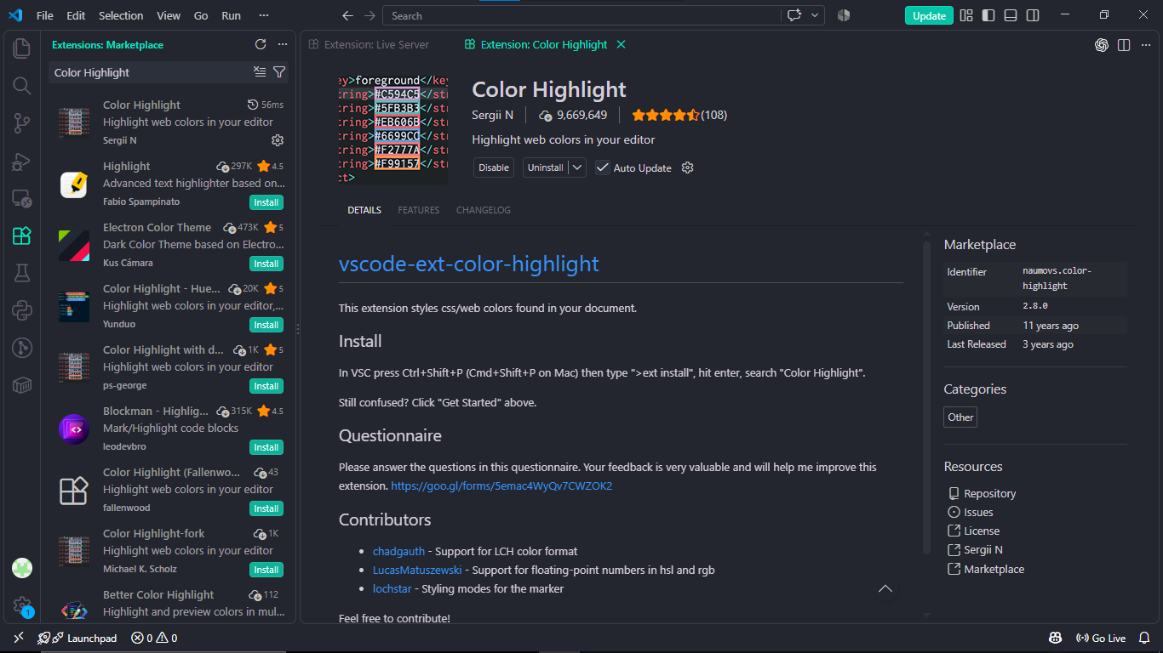

- Qué otras extensiones conoces que consideres interesantes para desarrollar en Javascript.
Tengo descargadas bastantes que me gustan un montón, algunas de ellas son:
- Prettier - Code formatter: Formatea automáticamente el código JS, HTML y CSS manteniendo un estilo limpio y consistente.
- ESLint: Analiza el código JavaScript en tiempo real para detectar errores de sintaxis, malas prácticas y problemas de estilo antes de ejecutarlo.
- JavaScript (ES6) code snippets: Añade accesos rápidos de teclado para sintaxis de ES6+ (funciones flecha, promesas, destructuring, importaciones, etc.).
- Auto Rename Tag: Renombra automáticamente la etiqueta HTML de cierre cuando modificas la de apertura.
- GitLens: Mejora la integración nativa de Git mostrando quién modificó cada línea de código, historiales de commits y ramas directamente en el editor.

- Crea una carpeta P1.1-Ejemplo dentro de la carpeta DWEC\UT1 en tu equipo y arrastrala a VSCode para trabajar en ella como workspace.

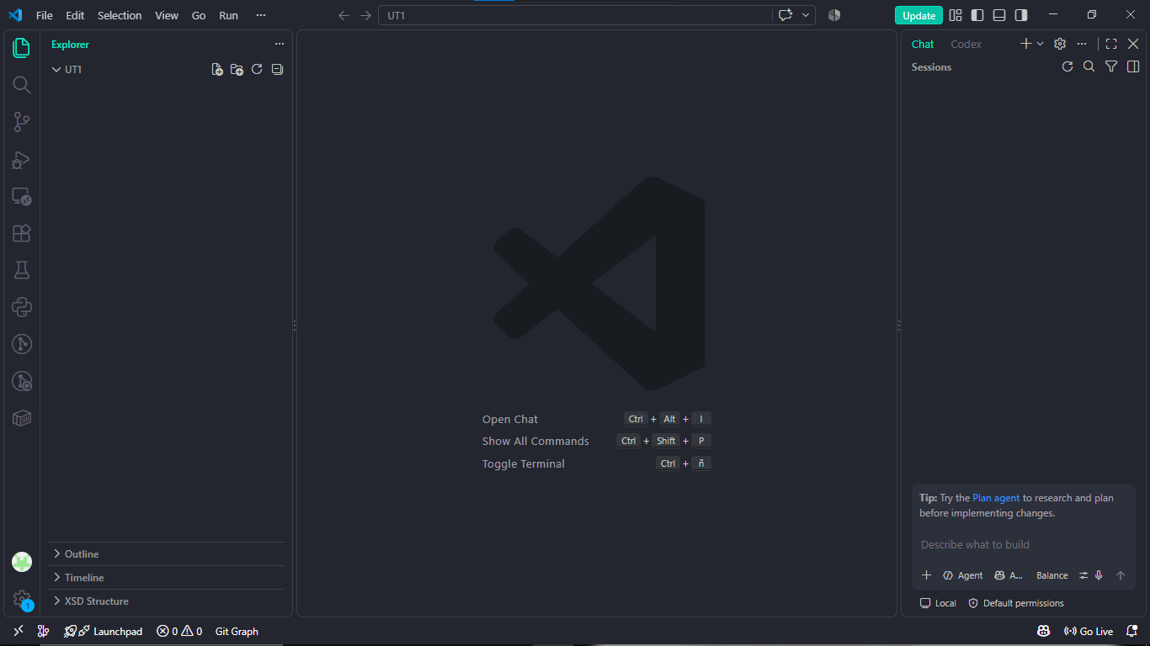

- Crea un fichero holamundo.html que contenga un script que muestre por consola el mensaje “Hola mundo!”. à console.log(“Hola Mundo!);
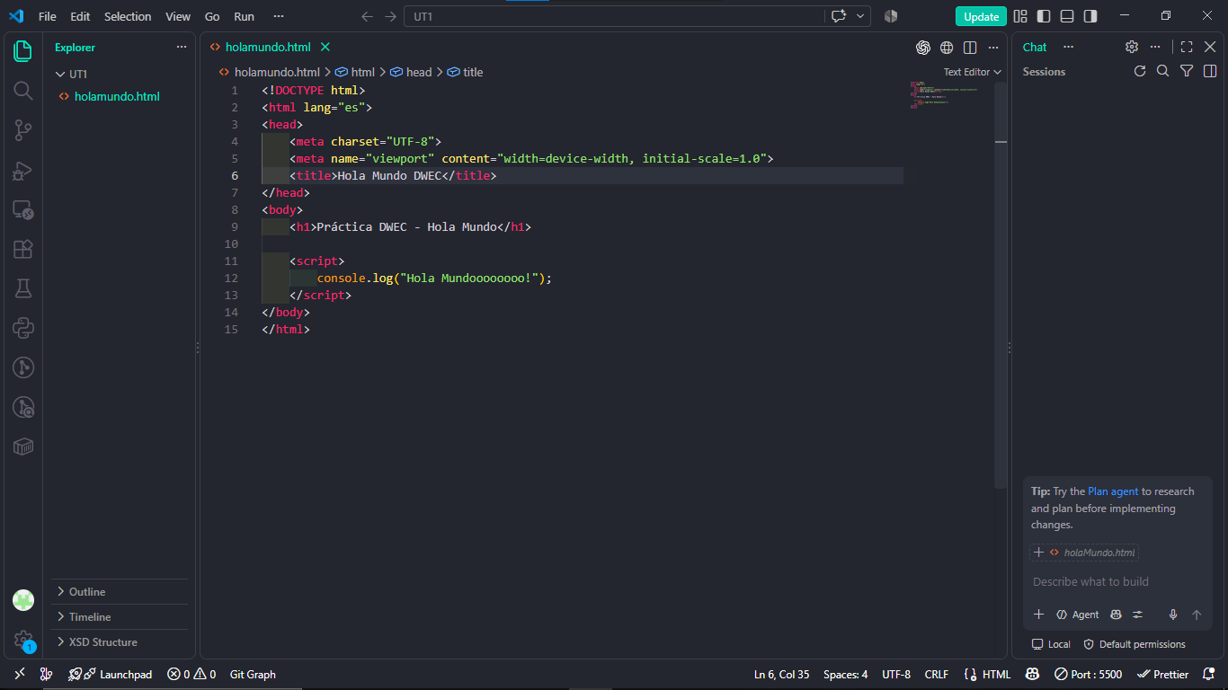

- Abre el fichero html desde el explorador de archivos y comprueba la URL que aparece en la barra de direcciones.
file:///D:/DAW2/DWEC/UT1/holamundo.html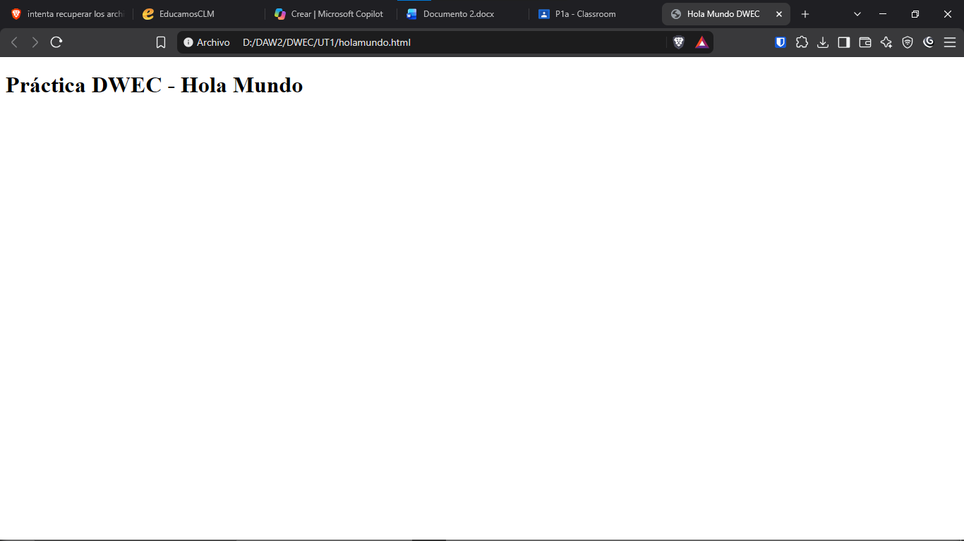

- Ejecuta la página en Live Server. ¿Qué URL sale en la barra de direcciones y por qué?
Aparece http://127.0.0.1:5500/holaMundo.html porque crea un servidor web local en el puerto 5500 escuchando en la dirección IP de bucle de retorno 127.0.0.1 (es decir, localhost), simulando así el comportamiento de un entorno de producción real.
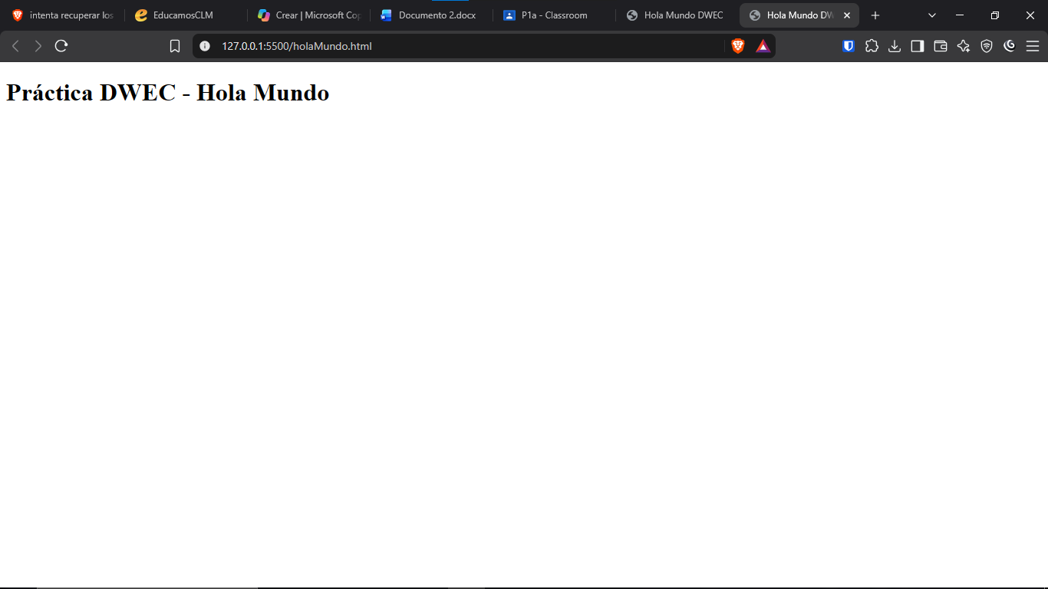

- Abre la consola de desarrollador del navegador y comprueba que el mensaje de Hola Mundo aparece ahí.
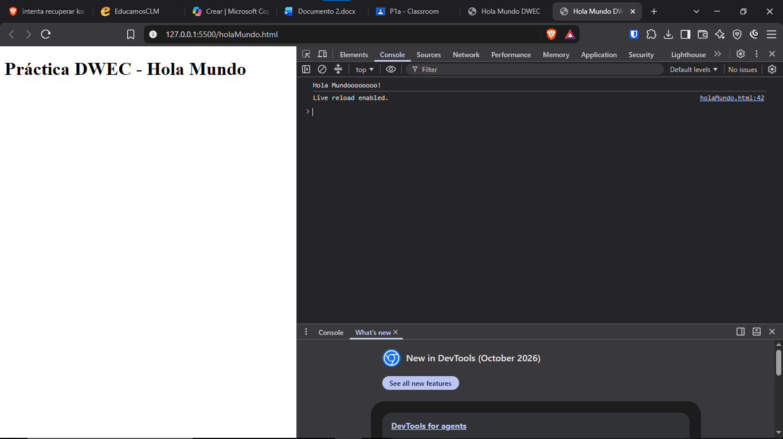

- Haz un cambio en el mensaje que se muestra y dale a guardar cambios. Observa cómo automáticamente el Live Server refleja esos cambios en el navegador.

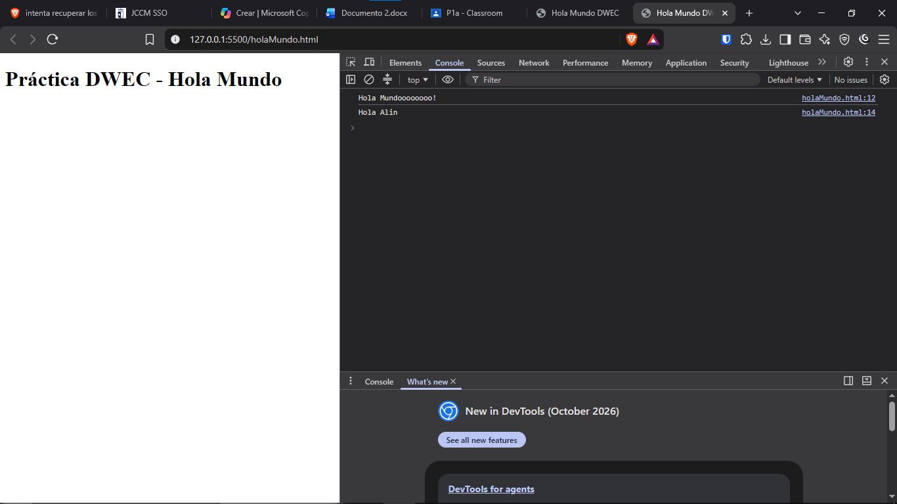

- En este punto vamos a hacer una página index.html partiendo de la plantilla B4-$ que nos ofrece la extensión de bootstrap que hemos agregado. ¿Qué ficheros nos incluye dicha plantilla?

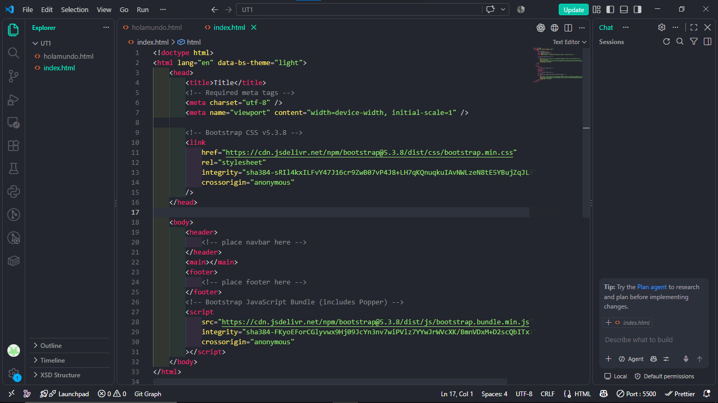

Esta plantilla incluye las etiquetas meta necesarias para la codificación y el diseño responsive, la hoja de estilos CSS de Bootstrap 5 mediante CDN, y un único archivo JS al final del body (bootstrap.bundle.min.js), que ya incorpora Popper y todo el código necesario para que funcionen los componentes interactivos. A diferencia de Bootstrap 4, Bootstrap 5 eliminó la dependencia de jQuery, por lo que no es necesario incluirla.
- Añade una barra de navegación estándar b4-navbar-standard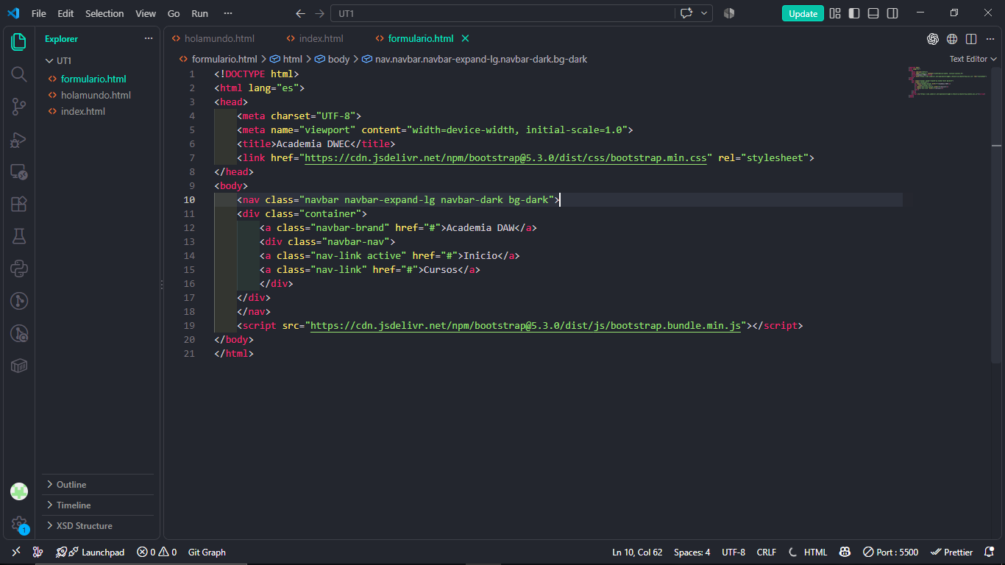

- Crea un formulario usando Bootstrap para recoger datos de un nuevo usuario para darse de alta en una academia que oferta cursos.
  - https://getbootstrap.com/docs/4.0/components/forms/
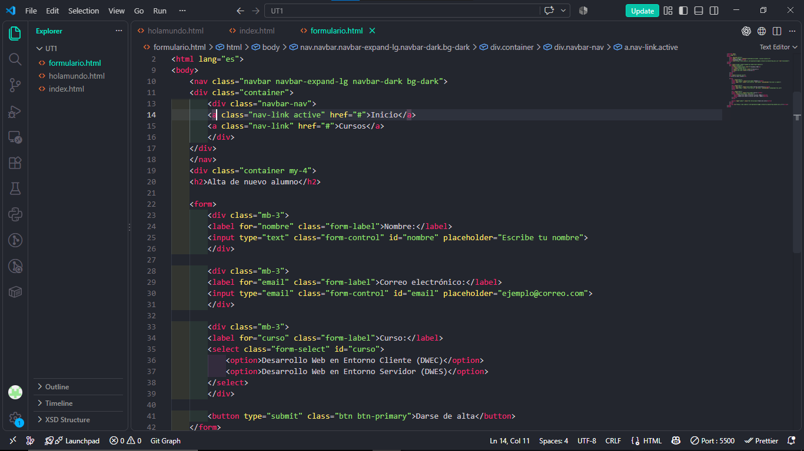

- Instala Git en tu equipo.
Descargué e instalé la herramienta Git Bash en mi ordenador, dejando las opciones de configuración recomendadas por defecto.

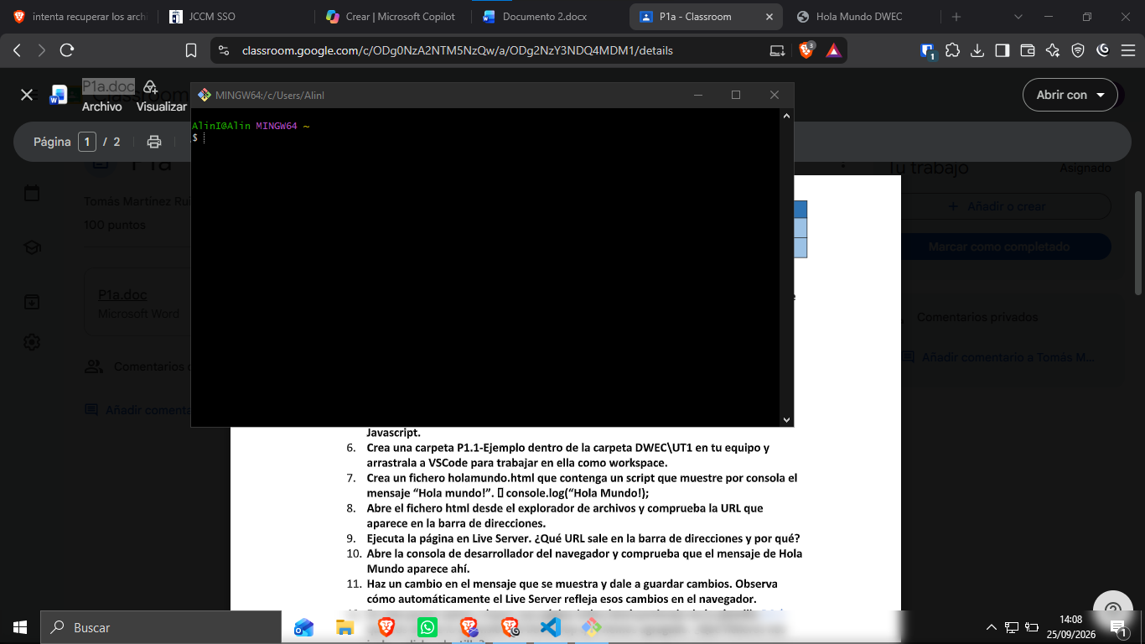

16 al 18. Inicialización de Git, README.md, commit y rama main.
Dado que ya contaba con el repositorio global de la asignatura (DWEC) inicializado previamente en mi equipo, creé la estructura de directorios en mi local dentro de UT1 organizando el contenido en dos carpetas: P1a (para esta práctica) y P2a (para la otra práctica).
Una vez añadidos los archivos holamundo.html e index.html en la carpeta P1a, guardé los cambios en el control de versiones ejecutando desde la consola:
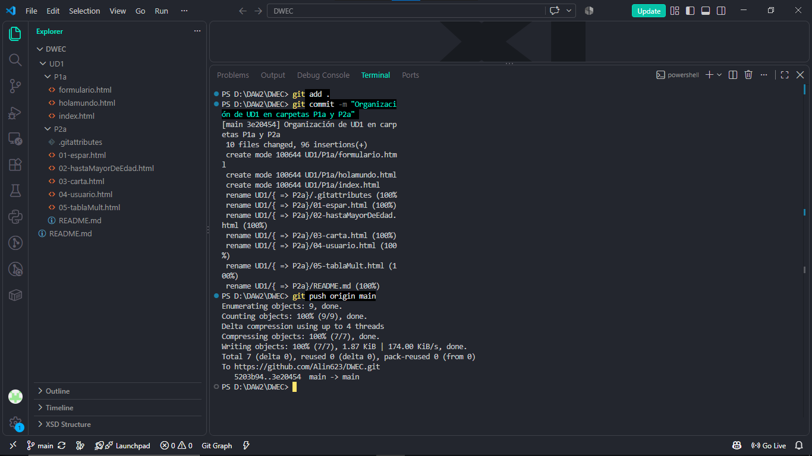
Me di cuenta que lo hice en la terminal de VSC, pero realmente es lo mismo que en Git Bash.

19. Entra en tu cuenta de GitHub provista por el instituto.
Decidí utilizar mi cuenta personal/profesional de GitHub (Alin623) en lugar de la corporativa del instituto. De esta forma puedo conservar de manera unificada todos los proyectos, ejercicios y prácticas desarrollados durante el ciclo en mi portafolio personal de cara a futuras oportunidades laborales.

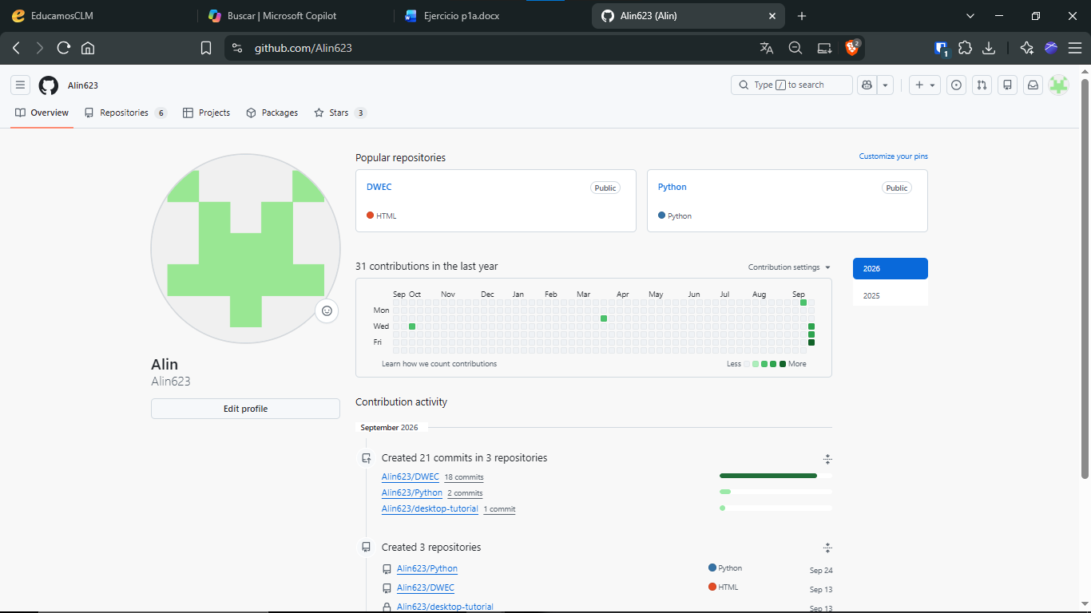

20. Sigue al profesor https://github.com/jeatzr/
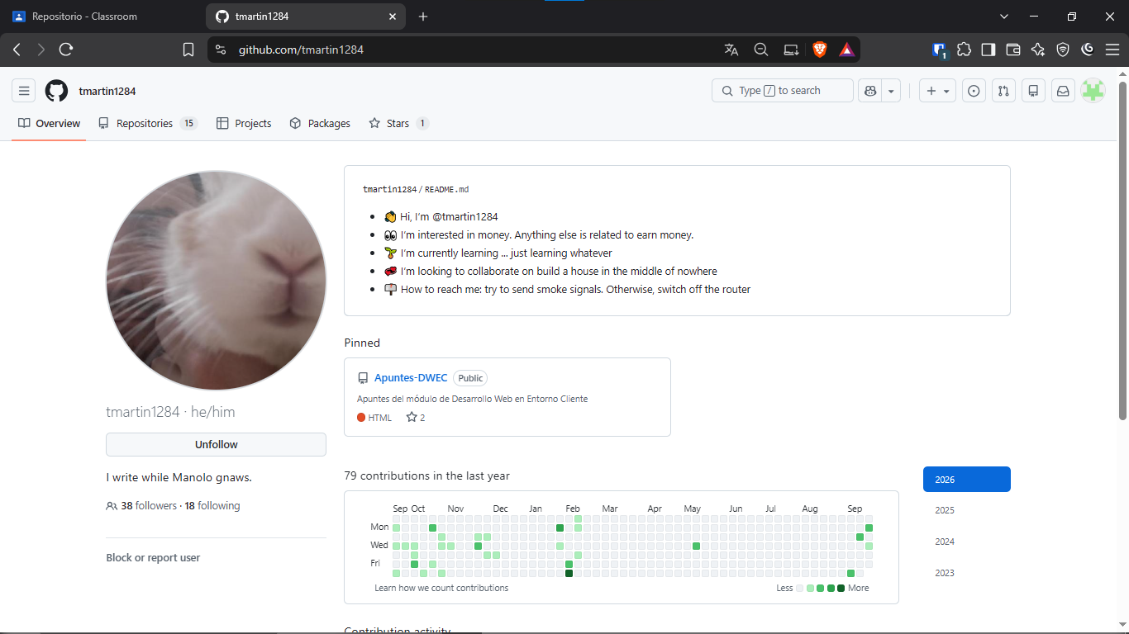

21. Configura correctamente el Git en local para identificarte mediante Token.
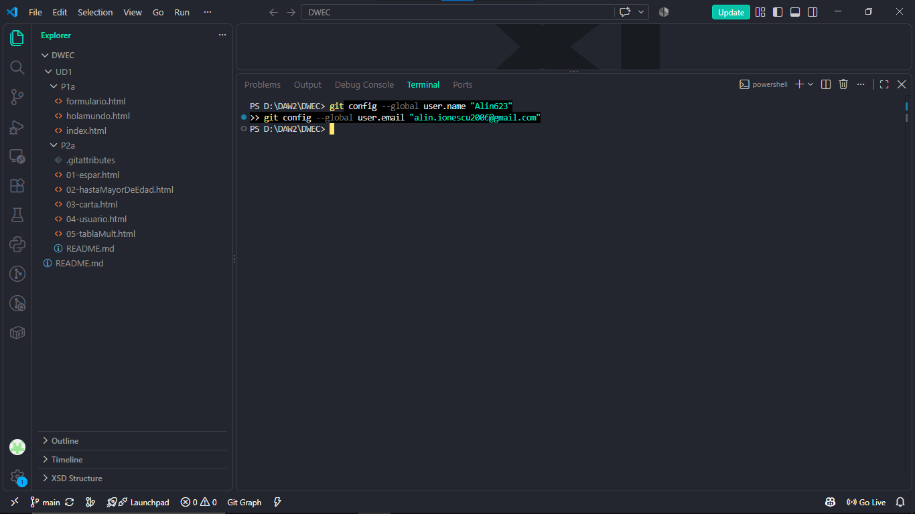
La autenticación con GitHub la tengo configurada mediante un Personal Access Token (PAT) generado desde los ajustes de mi cuenta en GitHub (Developer Settings > Personal Access Tokens), el cual utilizo en lugar de la contraseña habitual para realizar los pushes.

22 y 23. Subir el proyecto local al repositorio de GitHub y enlace.
He optado por mantener un único repositorio general para la asignatura (DWEC), organizado en subcarpetas por práctica (P1a, P2a), en lugar de crear un repositorio nuevo por cada ejercicio llamado "P1.1-Ejemplo". Esto me permite mantener organizado todo el trabajo del curso en un solo lugar.

Enlace al repositorio principal: https://github.com/Alin623
Enlace directo a la carpeta de esta práctica: https://github.com/Alin623/DWEC/tree/3e20454b82552b39d4da20d6fd57fdbf20da05e4/UD1/P1a

24. Utiliza tu cuenta de Git Hub para iniciar sesión en https://codesandbox.io/ . Crea un nuevo proyecto de Vanilla JS. Borra todos los ficheros que hay y comienza desde 0 para crear el Hola Mundo de JS con un html y un js enlazado. Pega aquí el enlace al proyecto.

Enlace al proyecto: https://codesandbox.io/p/sandbox/index-html-lthfp9
